**专题30 电荷和电路**

**【考点分析】**

|  |  |  |  |
| --- | --- | --- | --- |
| 章节 | 考点 | 考试题型 | 难易度 |
| **电流和电路** | 两种电荷 | 选择题、填空题 | ★ |
| 验电器 | 选择题、填空题 | ★ |
| 导体和绝缘体 | 选择题、填空题 | ★ |
| 电路 | 选择题、填空题、作图题 | ★★ |

**【知识点总结+例题讲解】**

**一、两种电荷：**

1.定义：物体有了，我们就说物体带了电，或带了电荷。

轻小物体指碎纸屑、头发、通草球、灰尘、轻质球等。

2.种类：自然界中只存在两种电荷：和；

（1）**正电荷：**丝绸摩擦过的玻璃棒带的电荷叫正电荷；（丝绸：负电；玻璃棒：正电）

（2）**负电荷：**毛皮摩擦过的橡胶棒上带的电荷叫负电荷；（毛皮：正电；橡胶棒：负电）

（3）物体以及构成物体的分子、原子等不显电性（带等量异种电荷、相互中和）：

①质子（带正电）：不能发生转移；

②核外电子（带负电）：可以发生转移（物体失去电子时，显正电性；得到电子时，显负电性）；

3.电荷作用规律：**同种电荷互相排斥，异种电荷互相吸引**。

4.电荷量：物体所带 电荷 的多少叫 电荷量 ，简称 电荷 ；（物体所带电荷的量值）

5.**使物体带电的方法：（电子发生转移）**

（1） **摩擦起电 ：**用摩擦的方法使物体带电；

①特点：两个不带电的物体，通过摩擦后，带等量的异种电荷（一个带正电、一个带负电）；

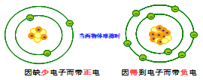②原因：不同物质 原子核 束缚 电子 的本领不同；

③实质：电子从一个物体到另一个物体；

（没有新电荷产生、消失）

④结果：两物体带等量异种电荷，相互吸引；

⑤能的转化：机械能 → 电能

（2） **感应带电 ：**由于带电体的作用，使带电体附近的物体带电。

①特点：一个不带电的物体，靠近带电的物体后，内部的电子会转移，从而分布不均匀，使得其表现出带电的特性；

②结果：感应带电后，两物体 相互吸引 ；带电的物体能吸引轻小物体的原因就是感应带电。

（3） **接触带电 ：**不带电的物体和带电体接触，使不带电的物体带了电；

（最终两物体带相同的电荷，电荷量分布均匀，两物体相互排斥）

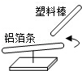**【例题1】**如图所示，一根针插在绝缘底座上，把折成V字形的铝箔条水平架在针的顶端．将橡胶棒与毛皮摩擦后靠近铝箔条一端时，原来静止的铝箔条绕针向橡胶棒方向旋转，对此的解释是：橡胶棒摩擦时　 　 电子而带上　　 电，因此具有　 　的性质，使铝箔条跟着转动。

**【变式1】**如图所示，用一段细铁丝做一个支架，作为转动轴，把一根中间戳有小孔（没有戳穿）的饮料吸管放在转动轴上，吸管能在水平面内自由转动。先用餐巾纸摩擦吸管使其带电，再把与毛皮摩擦过的橡胶棒靠近吸管一端时，橡胶棒排斥吸管。对这一现象，下列有关说法正确的是（　　）

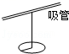A．没摩擦前橡胶棒内部没有电荷

B．与毛皮摩擦过的橡胶棒带正电

C．与餐巾纸摩擦过的吸管带正电

D．与吸管摩擦过的餐巾纸带正电

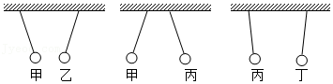**【例题2】**如图所示，甲、乙、丙、丁四个带电小球，甲吸引乙，甲排斥丙，丙吸引丁，若丁带正电，则甲、乙、丙三球的带电情况是（　　）

A．甲球带正电，乙球带负电，丙球带负电

B．甲球带负电，乙球带负电，丙球带正电

C．甲球带正电，乙球带负电，丙球带正电

D．甲球带负电，乙球带正电，丙球带负电

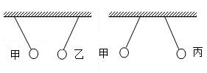**【变式2】**甲、乙、丙三个轻质泡沫小球用绝缘细线悬挂在天花板上，它们之间相互作用时的场景如图所示，已知丙球与用丝绸摩擦过的玻璃棒所带的电荷相同．下列判断正确的是（　　）

A．甲、乙两球均带正电

B．甲、乙两球均带负电

C．甲球带正电，乙球可能带负电

D．甲球带负电，乙球一定不带电

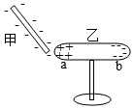**【例题3】**如图所示，当一个带负电的物体甲靠近置于绝缘支架上不带电的金属导体乙时，乙的a端带正电，b端带负电。发生上述现象的原因：金属导体中存在大量可移动的自由电子，电子带负电，自由电子受到物体甲所带电荷的排斥作用，移动到导体乙的另一端。若将图中的物体甲换成用丝绸摩擦过的玻璃棒，下列分析正确的是（　　）

A．导体乙的a、b两端都不带电

B．导体乙的a、b两端都带正电

C．导体乙的a端带正电、b端带负电

D．导体乙的a端带负电、b端带正电

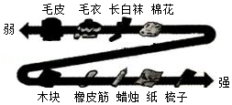**【变式3】**如图所示，是部分不同物质的原子核对电子束缚能力强弱的排序图，毛皮与图中的　 　摩擦最容易起电，且它们摩擦后毛皮带　 电。（选填“正”或“负”）。

**图片3**

**二、验电器：**

**1.验电器的结构：**金属球、金属杆、金属箔。

**2.作用：**检验物体是否带电（不能验证物体是否带正电或者负电）。

**3.原理： 同种电荷互相排斥** 。

**4.检验物体是否带电的方法：**

（1）看是否可以吸引轻小物体；

（2）通过验电器；

（3）利用电荷间的相互作用。

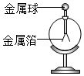**【例题4】**验电器（如图）是检测物体是否带　 　（选填“电”或“磁”）的仪器。用带电体接触验电器的金属球，金属箔就会张开，是因为两个金属箔片带有　 　（选填“同种”或“异种”）电荷相互排斥。

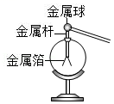**【变式4】**如图所示，用丝绸摩擦过的玻璃棒靠近原来不带电的验电器的金属球时，发现验电器的金属箔就会张开，则（　　）

A．玻璃棒从丝绸上得到电子 B．两片金属箔一定都带正电

C．金属球一定带正电 D．两片金属箔一定带异种电荷

**三、导体和绝缘体：**

1.导体：

（1）概念： **容易** 导电的物体。

（2）种类：

①所有金属：金、银、铜、铁、铝、汞（水银）等；

②含有水的：人体、大地、植物、食盐水等；

③由碳元素组成的物体：铅笔芯、钻石、煤炭等；

④含有“导电”两字的：导电橡胶、导电玻璃等；

（3）导体导电原因：导体中有大量能够自由移动的电荷。（金属导电靠的是自由电子）

2.绝缘体：

（1）概念： **不容易** 导电的物体。

（2）种类：橡胶、陶瓷、塑料、玻璃、干燥的空气、纯净水、食用油等。

（3）特点：绝缘体能导电，只是不容易导电；

（4）绝缘体绝缘的原因：电荷几乎都被束缚在原子范围内，不能自由移动。

①固体：原子核对核外电子的束缚能力很强，**几乎没有自由电子**；

②溶液：溶液中正负离子很少。

**3.要点诠释：**

（1）绝缘体与导体中都有电荷，但是导体内能够自由移动的电荷比较多；

绝缘体内能够自由移动的电荷很少。

（2）导体和绝缘体之间没有明显的界限，在一定的条件下，可以相互转化。

（3）绝缘体不容易导电，但是可以**带电**。

**【例题5】**通常情况下属于绝缘体的是（　　）

A．橡皮擦 B．钢直尺 C．铅笔芯 D．铜钥匙

**【变式5】**关于导体和绝缘体，下列说法不正确的是（　　）

A．人体、大地、石墨、纯水、油都是导体

B．绝缘体不容易导电，是因为绝缘体内部几乎没有自由电荷

C．导体之所以容易导电，是因为导体内部有大量的自由电荷

D．绝缘体和导体在一定条件下可能发生转化

**四、电路：**

1.电路的组成：

（1）电源：提供 电能 的装置，能把 其他形式的能 转化为 电能 。

（2）用电器：消耗电能的装置，能把 电能 转化为 其他形式的能 。

干电池：①使用时：电源（化学能→电能→其他形式能）

②充电时：用电器（电能→化学能）

（3）开关：控制电路的通断。

（4）导线： 连接电路 ， 输送电能 。

2.常见电学原件符号：

|  |  |  |  |
| --- | --- | --- | --- |
| **元件** | **符号** | **元件** | **符号** |
| 交叉不相连的导线 |  | 电流表 |  |
| 交叉相连接的导线 |  | 电压表 |  |
| 电池 |  | 电铃 |  |
| 开关 |  | 电动机 |  |
| 小灯泡 |  | 滑动变阻器 |  |
| 电阻 |  | 发光二极管 |  |

3.电路图：用电学 **符号** 表示电路连接的图叫电路图；

4.产生持续电流的条件：

（1）有电源；

（2）电路闭合（电路连通）；

**5.电路的三种状态：通路、断路、短路**

（1）通路：各处 连通 的电路；（特点：电路中有电流，各用电器能工作）

（2）开路（断路）： 断开 的电路。

①特点：电路中无电流，各用电器不工作；

②分类：

A.开关断开； B.导线断裂；

C.用电器损坏； D.接触不良（用电器断断续续的工作）；

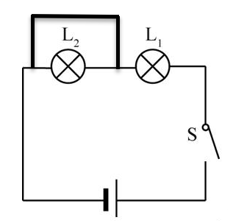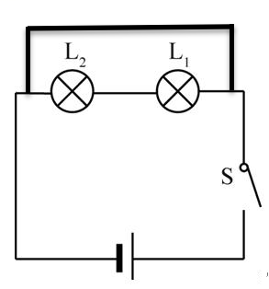（3）短路： 电源两端 或 用电器两端 直接用 导线 连接起来。

①**电源短路**：用导线直接把**_电源两端_**连接起来；

A.特点：用电器不能工作，用电器无损害；电路中有很大的电流；

B.危害：可能**烧坏电源**或烧坏导线的绝缘皮，很容易**引起火灾**。

②**用电器短路（局部电路短路）**：用导线直接把**_用电器_**两端连接起来；

特点：该用电器（或部分电路）不能工作,没有电流通过该用电器（或部分电路）。

6.电路的连接方式：串联、并联

（1）**串联电路**：将用电器依次连接起来，接入电路；（各用电器逐个按顺序首尾相连）

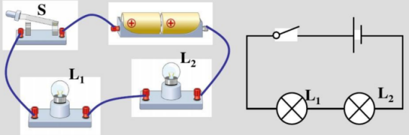①只有一条通路；

②串联电路中开关控制所有用电器；

③开关与位置无关；

④一个用电器损坏（烧坏），其它用电器也不能工作；（各用电器相互之间有影响）

⑤一个用电器短路，其它用电器能继续工作；

（2）**并联电路**：将多个用电器 并列 的接入电路中。（用电器首首相连尾尾相连接入电路）

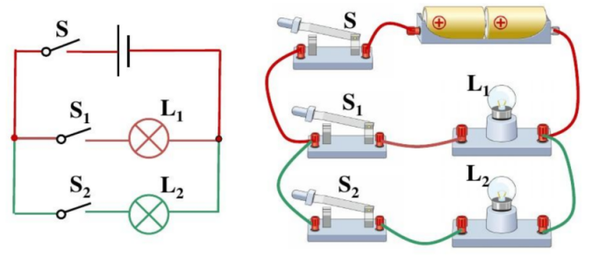①有两条或以上路径；

②干路开关控制所有用电器；

③支路开关只控制该支路用电器；

④各个用电器互不影响，

某一个用电器坏了，其它支路用电器可以工作；

⑤某一个用电器发生短路，则发生电源短路。

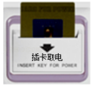**【例题6】**随着生活水平的提高，人们外出旅游住宿宾馆司空见惯。如图为某宾馆房间取电装置，房卡插入槽中后，房间内的电灯、电视、空调等用电器通路才能工作，房卡的作用相当于房间电路的（　　）

A．用电器 B．总开关

C．电源 D．电能表

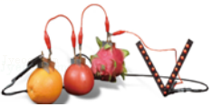**【变式6】**把铜片和铁片分别插入几个水果，并用导线与发光二极管一起连接起来，二极管便发出了光，如图所示，其中插入金属片的水果相当于电路中的（　　）

A．导线

B．电源

C．用电器

D．开关

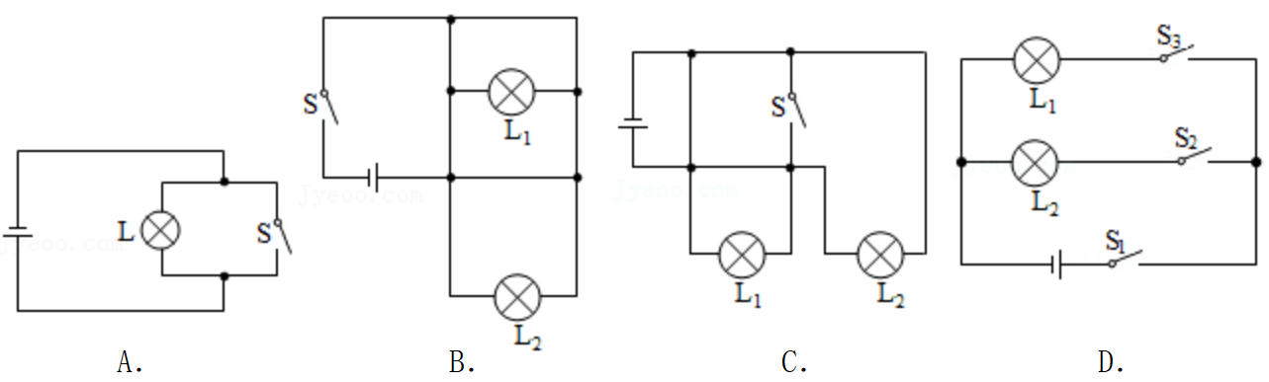**【例题7】**如图所示各个电路图，正确的是（　　）

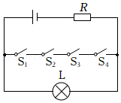**【变式7】**小明设计了一个轿车仪表盘上提醒司机车门是否关好的电路工作原理图，如图所示，若四个车门中任意一个车门未关好，指示灯　 　（选择“发光”或“不发光”），若四个车门都关好了，指示灯　 　（选择“发光“或“不发光”）。电路中的电阻R的作用是　 　。

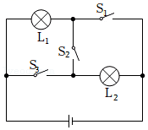

**【例题8】**如图所示电路，若要使L1、L2串联，则（　　）

A．只闭合开关S1

B．只闭合开关S2

C．闭合开关S1、S2

D．闭合开关S1、S3

菁优网：http://www.jyeoo.com**【变式8】**小华有一发光棒，闭合开关，众小灯齐发光；一段时间后，其中一小灯熄灭，如图所示，关于该小灯灭的原因以及众小灯的电路连接方式，下列猜想中合理的是（　　）

A．若该小灯处断路，众小灯串联；若该小灯处短路，众小灯串联

B．若该小灯处断路，众小灯并联：若该小灯处短路，众小灯并联

C．若该小灯处断路，众小灯并联；若该小灯处短路，众小灯串联

D．若该小灯处断路，众小灯串联：若该小灯处短路，众小灯并联

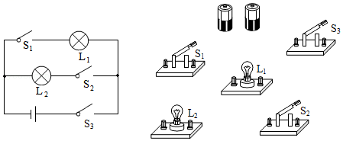**【例题9】**根据图所示的电路图连接实物图（用笔画线代替导线，要求导线不能交叉）。

**【变式9】**请在方框中画出图的电路图。

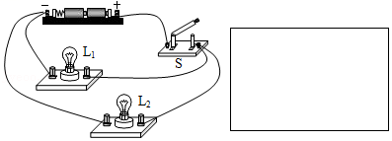

**跟踪训练**

1．研究人员发现，蜜蜂飞行与空气摩擦会产生静电，因此蜜蜂在飞行中就可以吸引带正电的花粉，以下说法正确的是（　　）

A．与蜜蜂摩擦的空气带负电 B．蜜蜂带正电

C．与蜜蜂摩擦的空气不带电 D．蜜蜂带负电

2．将b、c两球用绝缘细线悬挂而静止。现用带正电荷的a球分别靠近b、c两球，发现a、b间排斥，a、c间相互吸引。则下列说法正确的是（　　）

A．b球原来一定带正电荷，c球原来一定带负电荷

B．b球原来可能带负电荷，c球原来可能不带电

C．b球原来一定带正电荷，c球原来可能不带电荷

D．b、c两球原来可能带同种电荷

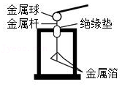3．用毛皮摩擦过的橡胶棒接触验电器的金属球，验电器的金属箔片张开，如图所示。下列说法正确的是（　　）

A．毛皮的原子核束缚电子的能力比橡胶棒强

B．摩擦过程中毛皮上的电子转移到橡胶棒上

C．验电器箔片张开是因为两箔片带了正电荷

D．金属球上的电荷与两箔片上的电荷电性相反

4．关于导体和绝缘体，下列说法正确的是（　　）

A．绝缘体都不可能变成导体

B．金属能够导电是因为有大量能够自由移动的电子

C．能够导电的物体叫导体，不能导电的物体叫绝缘体

D．绝缘体不易导电的原因是因为没有自由移动的电子

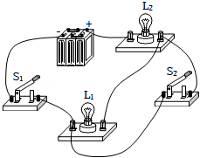5．小谢在做实验时，先连成如图所示的电路，闭合开关S1并观察灯泡亮暗情况后，再闭合开关S2，小谢看到的现象是（　　）

A．两只灯泡一直都不亮

B．两只灯泡一直亮

C．两只灯泡开始都亮，后来L2不亮

D．两只灯泡开始都亮，后来L1不亮

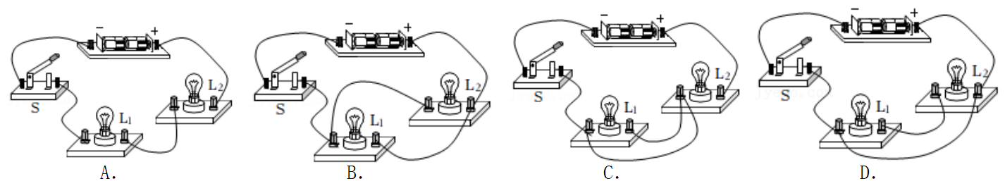6．如图所示电路中，当开关闭合后，会导致电源被短路的是（　　）

7．如图所示电路中，下列关于灯泡L1、L2、L3连接说法中不正确的是（　　）

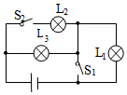A．S1、S2都断开，L1、L3串联

B．S1、S2都闭合，L2、L3并联

C．S1闭合，S2断开，L1、L3串联

D．S1断开，S2闭合，L1、L2、L3都能发光

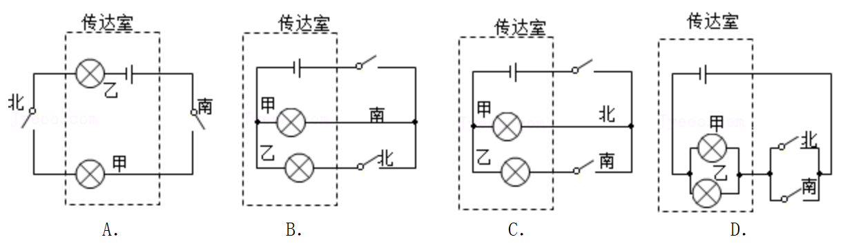8．学校打算在南门和北门上各安装一个按钮开关，在传达室安装甲、乙两盏提示灯和电池组。做到南门来人按下开关时只有乙灯亮，北门来人按下开关时只有甲灯亮。以下电路图符合设计要求的是（　　）

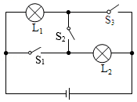9．如图所示电路，L1标有“3V 3W”字样，L2标有“3V 1.5W”字样，电源电压恒为3V。若L2灯丝电阻保持不变，要使两灯同时正常发光，则开关S1　 　、开关S2　 　、开关S3　 　（以上三空均选填“闭合”或“断开”），此时两灯中灯泡　 更亮些；若开关的开闭情况与前面相反，则灯泡　 　更亮一些。（后两空均选填“L1”或“L2”）

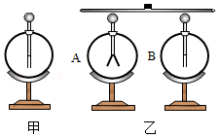10．下面是研究电荷在金属棒中的定向移动的实验。

（1）如图甲，用毛皮摩擦橡胶棒，把橡胶棒与验电器A的金属球缓慢接触，可以看到　 　，此时验电器的两片金属箔带的是　 　（同种/异种）电荷；

（2）再取一个验电器B，B不带电。用橡胶棒把A和B连接起来（如图乙），观察验电器A、B的金属箔片，可以发现　 　，说明　 　；

（3）用带有绝缘柄的金属棒把A和B连接起来，观察验电器A、B的金属箔片，可以观察到的现象是　 　，说明　 　；

（4）在第（3）小题中的金属棒中间带有绝缘柄，如果用手直接拿金属棒连接验电器A、B，可以看到的现象是　 　；

（5）高大的建筑物上都安装有避雷针，避雷针的材料是　 　（金属/橡胶）。

11．根据实物图的连接情况画出对应的电路图。

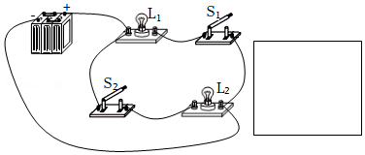

12．根据所给电路图，用笔画线表示导线，把实物连接起来。（导线不可交叉）

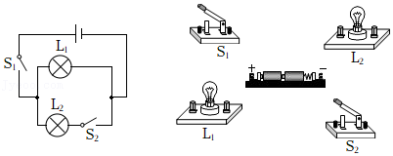

**真题过关**

**一、选择题（共12小题）：**

1．（2022•镇江）摩擦起电现象中，在物体间转移的粒子是（　　）

A．原子 B．电子 C．中子 D．质子

2．（2022•东营）关于静电的知识，下列说法正确的是（　　）

A．摩擦起电创造了电荷

B．用丝绸摩擦玻璃棒，正电荷从丝绸转移玻璃棒上

C．用毛皮摩擦橡胶棒，电子从毛皮转移到橡胶棒上

D．相互吸引的两个轻小物体，一定是带了异种电荷

3．（2022•朝阳）如图所示，气球与头发摩擦，头发会随着气球飘起来，下列说法中正确的是（　　）

A．气球与头发摩擦创造了电荷

B．气球因摩擦带电而成为导体

C．气球若带负电荷，则头发带正电荷

D．气球与头发因带有同种电荷而互相吸引

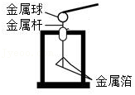4．（2022•北京）如图所示，用毛皮摩擦过的橡胶棒接触验电器的金属球时，验电器的两片金属箔之所以张开是由于（　　）

A．同种电荷相互排斥

B．异种电荷相互吸引

C．同种电荷相互吸引

D．异种电荷相互排斥

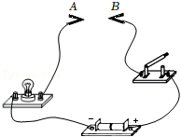5．（2022•贺州）如图所示，在A、B两点间先后接入下列物体，闭合开关后，不能使小灯泡发光的是（　　）

A．铝线

B．铜线

C．玻璃棒

D．铅笔芯

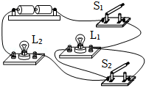6．（2022•淮安）如图所示，闭合开关S1，电灯L1、L2都能发光。再闭合开关S2，观察到灯泡的发光情况是（　　）

A．L1、L2都变亮

B．L1变亮、L2不亮

C．L1、L2都变暗

D．L1不亮、L2变亮

7．（2022•盐城）用相同的绝缘细线将带正电的轻质甲球和不带电的轻质乙球悬挂，下列情形正确的是（　　）

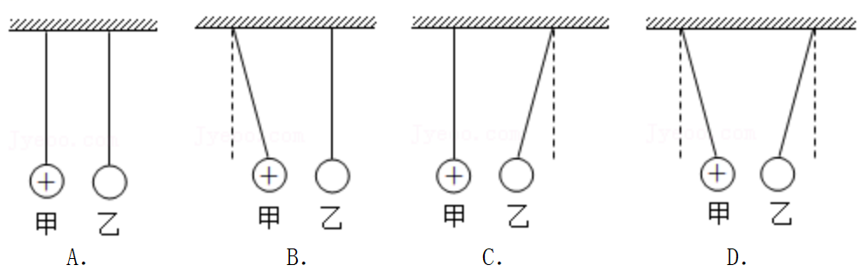

8．（2022•广州）如图，用绝缘线分别悬吊甲、乙两轻小物体，甲带电。用带电棒丙分别靠近甲、乙，下列能证明乙带电且甲、乙带异种电荷的现象是（　　）

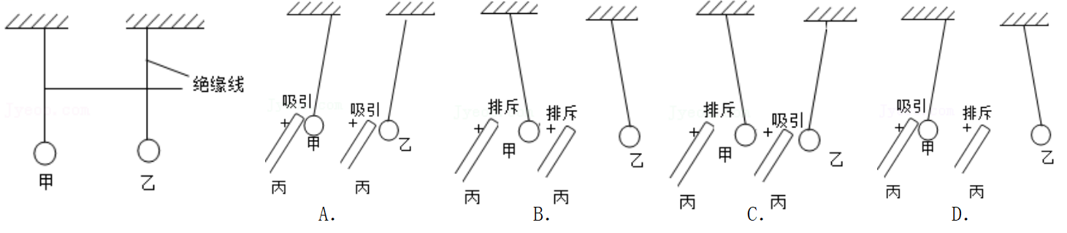

9．（2022•潍坊）如图所示是某动感单车扶手的示意图，显示屏能显示有关骑行数据。正常骑行中，只有按压显示屏的“开始”按钮（相当于开关S1闭合），且将双手握住“手握感应片”（相当于开关S2闭合）时，显示屏才能接通电源，显示骑行数据。下列符合要求的模拟电路是（　　）

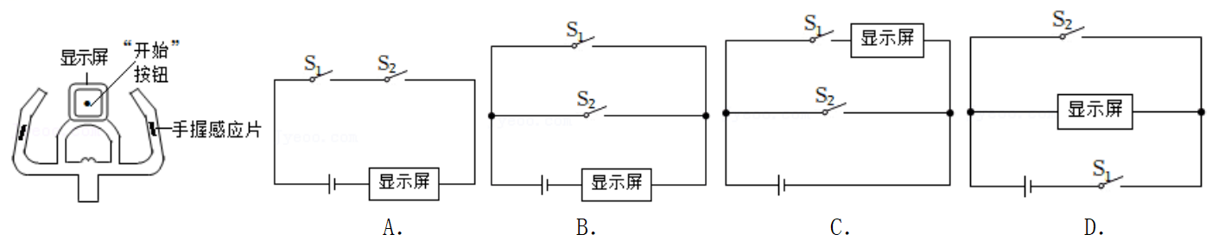

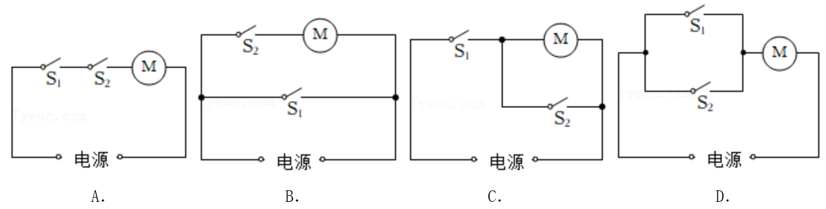10．（2022•梧州）“一盔一带 安全常在”，小佳想制作一款智能头盔，只有戴上头盔扣上卡扣后，头盔上的信号发射器才能发出信号，当电动车上的信号接收器（S1）接收到信号，再转动电动车钥匙（S2），车才能正常启动，下列电路中符合要求的是（　　）

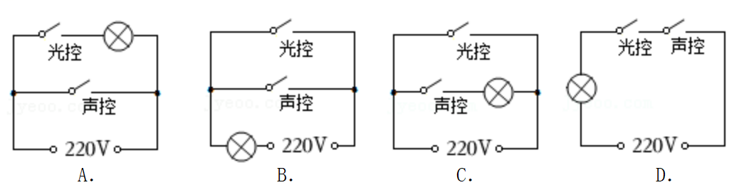11．（2022•玉林）如图所示，某同学设计一个楼道照明“智能化”电路，即利用“光控开关”（天黑时自动闭合，天亮时自动断开）和“声控开关”（当有人走过发出声音时，自动闭合，无人走过没有声音时，自动断开）来控制灯泡。下列符合要求的电路图是（　　）

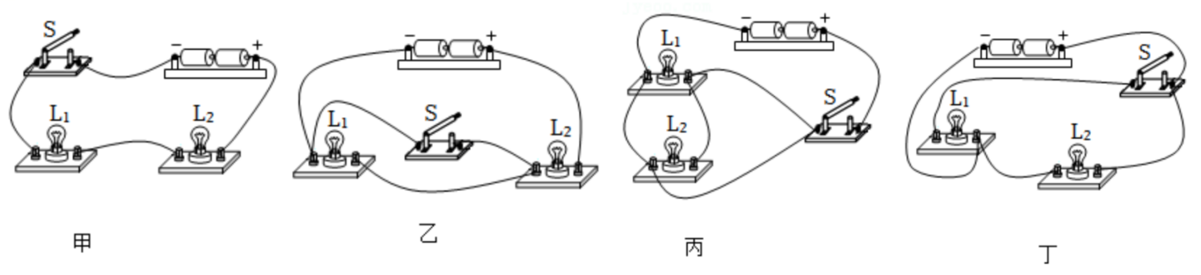12．（2022•成都）实验小组的同学连接了四个电路（如图）来探究开关的控制作用，下列判断正确的是（　　）

A．甲电路中，开关S只控制L1

B．乙电路中，闭合开关S，两灯都亮

C．丙电路中，闭合开关S，L1亮，L2不亮

D．丁电路中，断开开关S，L1不亮，L2亮

**二、填空题（共5小题）：**

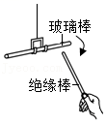13．（2021•沈阳）手持一根绝缘棒接触不带电的验电器时，看到验电器的两个金属箔片　 　的现象，说明这根绝缘棒带电。如图所示，将绝缘棒带电端放在带正电的玻璃棒带电端附近，发现玻璃棒向绝缘棒靠近，说明这根绝缘棒带　 　（选填“正”或“负”）电荷。

14．（2022•湘潭）验电器（如图）是检测物体是否带　 　（选填“电”或“磁”）的仪器。用带电体接触验电器的金属球，金属箔就会张开，是因为两个金属箔片带有　 　（选填“同种”或“异种”）电荷相互排斥。

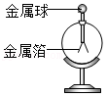

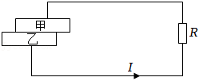15．（2022•威海）如图所示，甲、乙两种纳米材料相互摩擦后，甲的上表面和乙的下表面分别聚集了不同性质的电荷，将甲、乙接入电路后产生电流，则甲、乙整体上相当于电路中的　 　（填元件名称）；摩擦过程中，甲、乙的机械能转化为　 　能。这一原理为更好地开发利用海洋蓝色能源提供了新的可能。

16．（2022•沈阳）为了保护孩子的视力，教室里日光灯更换成如图所示的LED护眼灯，每个教室里的9盏LED护眼灯的连接方式是　 　联的。LED灯发光效率高，其发光部分主要由　 　材料制成。

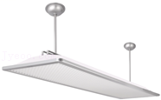

17．（2022•长春）如图所示是一个简化的玩具电动车的电路图。

（1）闭合开关S1，电动车运动，将电能主要转化为　 　能；再闭合开关S2，小灯泡L发光，电路的总功率　 　。小灯泡L和电动机M的连接方式是　 　联。

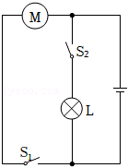（2）给电动车的电池充电时，电池相当于电路中的　 。

**三、作图题（共3小题）：**

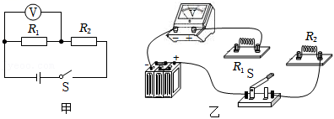18．（2022•安顺）请按图甲所示的电路图，将图乙中的实物电路，用笔画线代替导线完成电路连接。（连接时导线不交叉）

19．（2022•赤峰）根据如图实物电路，画出对应的电路图。

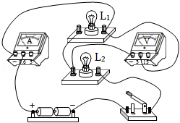

20．（2022•贵阳）如图所示是未完成连接的实物电路，请用笔画线代替导线完成该电路连接。

要求：两灯并联，开关S同时控制两灯，电流表测量干路电流，导线不能交叉。

